1. Fundamentos Git I

1. Instala Git en tu sistema operativo. Haz una captura de pantalla en la

que aparezca el resultado de la ejecución del comando git --version.

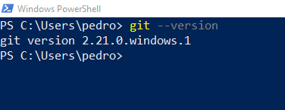

2. Realiza la configuración de Git según lo indicado en el tema (nombre,

correo electrónico, editor de preferencia y almacenamiento de credenciales). Haz una captura de pantalla con el resultado de la ejecución

de los comandos de configuración.

